**CASAS Y CENTROS DE SALUD VISITADOS**

**COMPONENTE 4**

En **San Jose Atlán** se hizo la cedula de Supervisión, para checar que material tiene y con que cuenta, estaba ahí la delegada de San Jose para la prevención de enfermedades transmitidas por vectores y se hizo bitácora de acuerdos para la formación de comité de Salud, limpieza de canal del barrio Guadalupe, calendario de platicas. No cuentan con sabanas, biombo médico, no tienen termómetro, y faltan medicamento.

**El saucillo** en la casa de Salud, hace falta muchas cosas, las que tiene son prestadas, no tiene chapas en las puertas, no tiene sala de espera, no tiene para guarda expedientes, el sanitario está en muy malas condiciones no funciona, sin mesa de exploración, biombo médico, sin sabanas y batas para paciente, sin lampara de chicote, estuche de diagnóstico, sin material de curación y material de sutura, sin tinaco ni cisterna, no tienen medicamentos.

**Vitejhé** tiene en buenas condiciones su casa de salud y persona muy activa, no tienen sabanas, ni batas para paciente, sin estuche para diagnóstico, esterilizador, sin señaléticas, y aún falta medicamento.

**Pedregoso,** en su casa de salud, no tiene banco de escalera para mesa de exploración, sin biombo médico, sin estuche de exploración, sin lampara de chicote, no tiene señaléticas, sin cisterna, ni tinaco, falta medicamento para curación.

Estas son las unidades que se visitó en la salida, para cumplimiento a Componente 4 con diagnóstico de salud de los centros y casas de salud, así como los comités.

Se visito el Centro de Salud de La Sabinita, El Apartadero, El Tendido y Maxtha.

comités.

**La Sabinita:** La casa de Salud, se ha ampliado y se estaba pintando, se hizo un nuevo consultorio y sala de espera y un baño más, su enfermera va a dar consultas cada 8 días, se llama Enfermera Aracely Martinez Nieto, que por lo regular va cada 8 días. No tiene espacio para guardar expedientes, no cuenta con mesa de mayo, no hay estetoscopio, no tiene estuche de diagnóstico, no hay termómetro, no hay esterilizador, no tiene señaléticas, no cuentan con botiquín de primeros Auxilios, sin material de curación y sutura, y los principales medicamentos.

**El Apartadero:** Su casa de salud tiene para 2 consultorios, tienen una doctora Nataly Torres, contratada por DIF Municipal, su auxiliar medico es Hilda Chavez Valdez, su presidenta de salud se llama Jazmín Arrollo Espinoza, su baños son secos, no cuanta con sabanas, ni batas para paciente, sin estuche de diagnostico, termómetro, esterilizador, material de curación, sin material de sutura, sin señaléticas, no cuenta con botiquín de primeros auxilios, ni material de curación, medicamentos principales.

**El Tendido:** Van a dar atención medica cada 8 días, no tienen espacio para sala de espera y no tiene sillas, su guarda expedientes está en malas condiciones, sus sanitarios no funcionan, no tiene botiquín de primeros auxilios, no tienen material de curación y sutura, no tienen de los principales medicamentos.

**Maxtha**: En la casa de salud, esta pintada con colores blanco y azul, tiene área de recepción, tiene área de espera pero no tienen sillas para espera de los pacientes al doctor, su área de guardar expedientes

**EVIDENCIAS FOTOGRAFICAS CENTRO DE SALUD SAN JOSE ATLÁN**

**EVIDENCIAS FOTOGRAFICAS CASA DE SALUD EL SAUCILLO**

**EVIDENCIAS FOTOGRAFICAS CASA DE SALUD VITEJHE**

**EVIDENCIAS FOTOGRAFICAS CASA DE SALUD PEDREGOSO**

**EVIDENCIAS FOTOGRAFICAS CENTRO DE SALUD LA SABINITA**

**EVIDENCIAS FOTOGRAFICAS CASA DE SALUD EL APARTADERO**

**EVIDENCIAS FOTOGRAFICAS CASA DE SALUD EL TENDIDO**

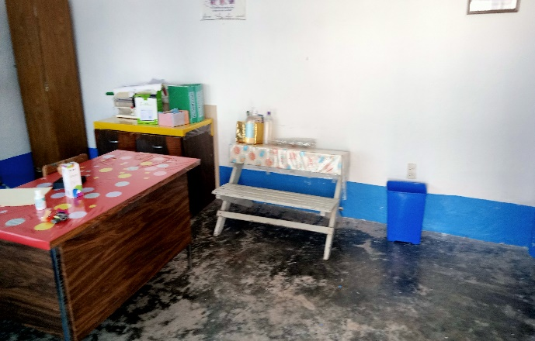

**EVIDENCIAS FOTOGRAFICAS CASA DE SALUD MAXTHA**

